Los conjuntos de entidades son cuando “las entidades que poseen las mismas propiedades forman conjuntos de entidades. Ejemplos de conjuntos de entidades son los conjuntos: personas, facturas, coches,...” (Sánchez, 2004, pág. 17).
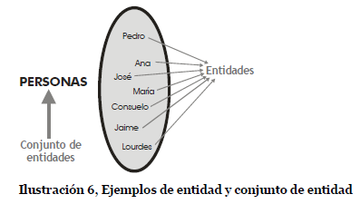
(Sánchez, 2004, pág. 17).

